МИНОБРНАУКИ РОССИИ
САНКТ-ПЕТЕРБУРГСКИЙ ГОСУДАРСТВЕННЫЙ
ЭЛЕКТРОТЕХНИЧЕСКИЙ УНИВЕРСИТЕТ
«ЛЭТИ» ИМ. УЛЬЯНОВА (ЛЕНИНА)
Кафедра МО ЭВМ

ИНДИВИДУАЛЬНОЕ ДОМАШНЕЕ ЗАДАНИЕ
по дисциплине «Введение в нереляционные базы данных»
Тема: Информационная система анализа диссертаций в открытом доступе

Студенты гр. 3342 |  | Лучкин М.А.  Львов А.В.  Колесниченко М.А.  Роднов И.С.
Преподаватель |  | Заславский М.М.

Санкт-Петербург
2026
ЗАДАНИЕ
Студенты
Лучкин М.А.
Львов А.В.
Колесниченко М.А.
Роднов И.С.
Группа 3342

Тема проекта: ИС анализа диссертаций в открытом доступе.

Исходные данные:
Необходимо разработать системы для автоматизированного сбора, обработки и анализа диссертаций и авторефератов из открытого источника ( https://vak.gisnauka.ru/adverts-list/advert ), используя базу данных ArangoDB.

Содержание пояснительной записки:
«Введение»
«Сценарии использования»
«Модель данных»
«Разработанное приложение»
«Выводы»
«Приложения»
«Литература»

Предполагаемый объём пояснительной записки:
Не менее 10 страниц

Дата выдачи задания: 10.02.26
Дата сдачи реферата: 19.05.26
Дата защиты реферата: 19.05.26

Студенты гр. 3342 |  | Лучкин М.А.  Львов А.В.  Колесниченко М.А.  Роднов И.С.
Преподаватель |  | Заславский М.М.

АННОТАЦИЯ
В рамках данного курса предполагалось разработать приложение на одну из заданных тем, использующее нереляционную базу данных, в команде из трёх человек. Была выбрана тема создания ИС анализа диссертаций в открытом доступе. Для хранения данных использовалась ArangoDB. Исходный код хранится в репозитории проекта: https://github.com/moevm/nsql1h26-phd.
ABSTRACT
This course involved developing an application on one of the given topics using a non-relational database in a team of three. The chosen topic was to create an open access dissertation analysis information system. ArangoDB was used to store the data. The source code is stored in the project repository: https://github.com/moevm/nsql1h26-phd.
Оглавление
1. Введение 7
2. Сценарии использования 8
3. Модель данных 15
4. Разработанное приложение 29
5. Выводы 32
6. Приложения 33
7. Литература 34

1. Введение

Актуальность решаемой проблемы.
В последние годы наблюдается устойчивый рост объёмов научной информации, публикуемой в цифровом виде. Одним из наиболее значимых источников научных данных являются диссертационные исследования, содержащие результаты научной деятельности, сведения о научных школах, направлениях исследований и связях между авторами, организациями и научными руководителями. При этом существующие системы хранения диссертаций зачастую предоставляют ограниченные возможности поиска и анализа информации.
Большие объёмы данных затрудняют ручной поиск необходимых работ, сравнение научных направлений и анализ статистики защит. Особенно актуальной становится задача поиска диссертаций по различным метаданным: автору, организации, специальности, научному руководителю, году защиты, типу защиты и другим параметрам. Дополнительную сложность представляет необходимость работы не только с метаданными, но и с полными текстами авторефератов.
Также востребован анализ накопленных данных: построение статистики по годам, организациям, диссертационным советам и специальностям, выявление научных связей между исследователями и оценка активности научных организаций. Для решения подобных задач требуется специализированная информационная система, обеспечивающая быстрый поиск, визуализацию и экспорт данных.
Разработанное в рамках данного проекта приложение предназначено для хранения, поиска, анализа и визуализации информации о диссертациях, авторах, организациях и научных связях, а также для автоматизированного импорта данных из внешних источников.
Постановка задачи.
Необходимо разработать системы для автоматизированного сбора, обработки и анализа диссертаций и авторефератов из открытого источника ( https://vak.gisnauka.ru/adverts-list/advert.
Предлагаемое решение.
Необходимо разработать веб-приложение, использующее ArangoDB. Приложение позволит хранить информацию о диссертациях и связанных сущностях, выполнять полнотекстовый поиск, строить аналитические отчёты и визуализации, а также обеспечивать импорт и экспорт данных.
Качественные требования к решению.
Система должна поддерживать:
- поиск диссертаций по метаданным и тексту;
- фильтрацию и сортировку результатов;
- построение аналитических графиков и диаграмм;
- экспорт данных в форматы CSV и JSON;
- экспорт графиков в форматы PNG и SVG;
- массовый импорт и обновление данных;
- отображение связей между авторами и научными руководителями;
- обработку фоновых задач и мониторинг их состояния.

2. Сценарии использования
Макет UI.
Макет в репозитории: https://github.com/moevm/nsql1h26-phd/blob/main/assets/usecase_model.png
Макет в Wiki проекта: https://github.com/moevm/nsql1h26-phd/wiki/%D0%9C%D0%B0%D0%BA%D0%B5%D1%82-%D0%B8-%D1%81%D1%86%D0%B5%D0%BD%D0%B0%D1%80%D0%B8%D0%B9-%D0%B8%D1%81%D0%BF%D0%BE%D0%BB%D1%8C%D0%B7%D0%BE%D0%B2%D0%B0%D0%BD%D0%B8%D1%8F

Сценарии использования для задачи.
Сценарий использования
UC-1: Поиск диссертаций по метаданным и тексту
Действующее лицо: Пользователь
Основной сценарий: Пользователь открывает страницу поиска диссертаций. Система отображает форму с фильтрами: год защиты, организация, специальность, автор, руководитель, наличие текста, статус обработки, ключевые слова, тип защиты (выпадающий список: все / ВАК / самостоятельная), наличие данных о дипломе (чекбокс). Пользователь заполняет нужные поля и нажимает «Применить фильтры». Система выполняет запрос к базе данных и показывает результаты в виде таблицы (название, автор, год, организация, специальность, тип защиты). Пользователь просматривает результаты, может отсортировать таблицу, нажав на заголовок колонки (например, по году). Пользователь нажимает на название интересной диссертации. Система открывает детальную страницу этой диссертации.
Альтернативный сценарий А: В шаге 3 пользователь не ввел ни одного фильтра и нажал «Применить». Система показывает все диссертации (с предупреждением, что результатов много). В шаге 4 система не находит ни одной записи. Система отображает сообщение «Ничего не найдено. Попробуйте изменить условия поиска».
Альтернативный сценарий Б (экспорт результатов): После шага 4 пользователь нажимает кнопку «Экспорт результатов». Система предлагает выбрать формат (CSV, JSON). Пользователь выбирает CSV. Система генерирует файл и инициирует его скачивание.
Исключение: При выполнении поиска (шаг 4) происходит сбой соединения с БД. Система отображает сообщение «Ошибка выполнения запроса. Попробуйте позже».
UC-2: Просмотр детальной информации о диссертации
Действующее лицо: Пользователь
Основной сценарий: Пользователь находится на детальной странице диссертации. Система отображает полную информацию: Метаданные: автор, год, организация защиты, совет, специальность, научный руководитель, тип защиты (например, «ВАК»), данные о выдаче диплома (если есть: дата, номер). Даты добавления и обновления записи. Извлеченный текст автореферата. Блок анализа: ключевые слова, список похожих диссертаций. Пользователь может прокрутить страницу вниз и увидеть блок «История статусов обработки» — таблицу с датами изменения статусов (например, «загружен», «текст извлечен»). При желании пользователь нажимает «Экспортировать метаданные» и выбирает формат (CSV/JSON) — система скачивает файл.
Альтернативный сценарий А (переход к автору/организации): В шаге 2 пользователь кликает на имя автора. Система открывает страницу автора.
Альтернативный сценарий Б (переход к организации): В шаге 2 пользователь кликает на название организации защиты. Система открывает страницу организации.
Альтернативный сценарий В (переход к специальности): В шаге 2 пользователь кликает на код специальности. Система открывает страницу специальности.
UC-3: Просмотр информации об авторе
Действующее лицо: Пользователь
Основной сценарий: Пользователь открывает страницу автора — через поиск или ссылку из диссертации. Система показывает ФИО автора, краткую статистику (количество диссертаций как автора и как руководителя). По умолчанию открыта вкладка «Диссертации» — таблица всех работ автора с возможностью фильтрации по годам. Пользователь переключается на вкладку «Научные руководители» (если автор — аспирант) и видит список руководителей с диссертациями. Пользователь переключается на вкладку «Ученики» (если автор — руководитель) — список аспирантов. Пользователь может открыть вкладку «Граф связей» — упрощенная визуализация связей автора (кликабельные узлы).
Альтернативный сценарий: Если автор не найден (например, перешли по неверной ссылке), система показывает сообщение «Автор не существует» и предлагает вернуться к поиску.
UC-4: Просмотр информации об организации
Действующее лицо: Пользователь
Основной сценарий: Пользователь открывает страницу организации. Система отображает название организации, сокращение, город, страну. Вкладка «Защищённые диссертации» активна — таблица диссертаций, защищенных в этой организации. Над таблицей фильтры по годам и специальностям. Пользователь может переключиться на вкладку «Выполненные диссертации» (если данные извлечены) и увидеть список работ, выполненных в этой организации. Вкладка «Диссертационные советы» — список советов с числом защит. Справа отображается график «Число защит по годам» (столбчатая диаграмма). Пользователь наводит курсор на столбец графика — появляется подсказка с точным числом за год.
Альтернативный сценарий (переход к детальной диссертации): В таблице защищенных диссертаций пользователь кликает на название — открывается просмотр информации об авторе.
UC-5: Просмотр предустановленной статистики
Действующее лицо: Пользователь
Основной сценарий: Пользователь открывает страницу аналитики. Система отображает список доступных предустановленных отчетов: «Число диссертаций по годам» «Сравнение вузов (ЛЭТИ, ИТМО, Политех)» «Продуктивность диссертационных советов ЛЭТИ» «Распределение по специальностям» «Распределение по типу защиты (ВАК / самостоятельные)» (столбчатая или круговая) «Диссертации с выданными дипломами по годам» (линейный график) Пользователь выбирает отчёт, система строит график. Система сразу (без дополнительных настроек) строит соответствующий график (столбчатая диаграмма или линейный) и отображает его в основной области. При наведении на элементы графика появляются всплывающие подсказки с точными значениями. Пользователь может нажать кнопку «Экспорт графика» и выбрать PNG или SVG — система скачивает изображение. При желании пользователь переключается на другой предустановленный отчёт — система обновляет график.
Альтернативный сценарий (фильтрация по году в отчёте): Некоторые отчёты (например, «Число диссертаций по годам») могут содержать ползунки для выбора диапазона лет прямо под графиком. Пользователь изменяет диапазон — график перестраивается автоматически.
Исключение: Если по выбранному отчету нет данных (например, по вузу нет записей), система выводит сообщение «Нет данных для построения графика».
UC-6: Импорт данных
Действующее лицо: Пользователь
Основной сценарий: Пользователь открывает страницу управления данными. В разделе «Импорт» выбирает режим: «Загрузить новые». Задаёт диапазон ID карточек ФИС ГНА (например, от 1000 до 2000) или диапазон дат. Нажимает кнопку «Запустить импорт». Система ставит задачу в очередь и отображает прогресс-бар с текущим статусом (например, «Обработано 50 из 1000»). После завершения система показывает уведомление: «Импорт завершен. Загружено 950, ошибок 2». Пользователь может перейти к списку задач, нажав на ссылку «Подробнее».
Альтернативный сценарий А (обновление существующих): В шаге 2 пользователь выбирает «Обновить существующие». Система перезаписывает данные для указанных ID (если они уже есть).
Альтернативный сценарий Б (остановка импорта): Во время выполнения пользователь нажимает «Остановить». Система прерывает задачу и помечает ее как «отменена».
Исключение: Если во время импорта произошла ошибка подключения к источнику, задача помечается как «ошибка», пользователь видит сообщение в логе.
UC-7: Экспорт данных
Действующее лицо: Пользователь
Основной сценарий: Пользователь находится на странице с результатами поиска, на детальной странице или на странице аналитики. Нажимает кнопку «Экспорт» (или «Экспортировать результаты», «Экспорт метаданных», «Экспорт графика»). Система открывает диалоговое окно с выбором формата: Для данных: CSV, JSON. Для графиков: PNG, SVG. Пользователь выбирает формат и нажимает «Скачать». Система генерирует файл и инициирует его загрузку в браузер.
Альтернативный сценарий: Если пользователь хочет экспортировать все результаты поиска (не только текущую страницу), в диалоге есть чекбокс «Экспортировать все найденные записи». При его активации система экспортирует полный набор данных (с учётом пагинации).
UC-8: Управление задачами и просмотр истории статусов
Действующее лицо: Пользователь
Основной сценарий: Пользователь открывает страницу задач. Система отображает таблицу всех фоновых задач с колонками: ID, тип, дата запуска, дата завершения, статус, длительность. Пользователь может применить фильтры над таблицей (по статусу, типу) и нажать «Применить». Система обновляет таблицу согласно фильтрам. Пользователь нажимает на строку задачи (или на кнопку «Детали» в меню действий). Система открывает панель деталей задачи (модальное окно) с полной историей статусов (таблица: время, статус, сообщение) и логом ошибок. Пользователь закрывает панель.
Альтернативный сценарий (перезапуск задачи): В меню действий пользователь выбирает «Перезапустить». Система создаёт новую задачу с теми же параметрами и ставит её в очередь. Пользователь видит новую задачу в таблице.

Вывод:
Для разработанного решения основными операциями являются поиск, просмотр и анализ информации о диссертациях, авторах и организациях. Пользователь преимущественно выполняет операции чтения и фильтрации данных, а также построения аналитических отчетов. Операции импорта, обновления и управления задачами используются реже и предназначены для поддержки актуальности и полноты базы данных.

3. Модель данных

Нереляционная модель данных.
Графическое представление
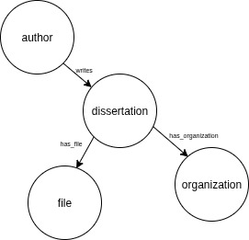

Рисунок 1 — графическое представление нереляционной базы данных

Описание назначений коллекций, типов данных и сущностей
В модели используются четыре документные коллекции:
- dissertation
- author
- organization
- file
а также три edge-коллекции:
- writes
- has_file
- has_organization
Коллекция dissertation
Коллекция хранит основную информацию о диссертациях.
Документ содержит:
- _key уникальный идентификатор диссертации
(тип String, ~20 байт)
- title полное название диссертации
(String до ~300 байт)
- type тип диссертации
(String до ~20 байт)
- science_branch отрасль науки
(String до ~40 байт)
- defense_date дата защиты
(DateTime, 8 байт)
- primary_published_at дата первичной публикации объявления ВАК
(DateTime, 8 байт)
- last_edited_at дата последнего редактирования объявления
(DateTime, 8 байт)
- specialty_code код и название специальности
(String до ~15 байт)
- defense_council_code код диссертационного совета
(String до ~20 байт)
- vak_url ссылка на объявление ВАК
(String до ~60 байт)
- organization_advert_url ссылка на объявление организации
(String до ~60 байт)
- created_at и updated_at служебные временные атрибуты
(2 × DateTime ≈ 16 байт)
- processing_status статус обработки записи
(pending, processing, completed, error)
(String до ~15 байт)
Коллекция author
Коллекция содержит информацию об авторах диссертаций.
Документ включает:
- _key идентификатор автора
(~20 байт)
- full_name ФИО автора
(~50 байт)
- dissertations_count количество диссертаций автора
(Integer, 8 байт)
Коллекция organization
Коллекция хранит информацию об организациях, в которых проводится защита.
Документ содержит:
- _key идентификатор
(~20 байт)
- full_name полное название организации
(~200 байт)
- address адрес
(~60 байт)
- phone_number телефон
(~20 байт)
- city город
(~40 байт)
- country страна
(~40 байт)
- created_at дата создания записи
(DateTime, 8 байт)
Коллекция file
Коллекция хранит данные файлов авторефератов.
Документ включает:
- _key идентификатор файла
(~20 байт)
- Filename имя файла
(~60 байт)
- autoref_text текст автореферата
(~130100 байт)
- size_bytes размер файла
(Integer, 8 байт)
Edge-коллекция writes
Связь между автором и диссертацией.
Документ содержит:
- _from ссылка на автора
(~30 байт)
- _to ссылка на диссертацию
(~30 байт)

Edge-коллекция has_file
Связь между диссертацией и файлом.
Документ содержит:
- _from ссылка на диссертацию
- _to ссылка на файл
Edge-коллекция has_organization
Связь между диссертацией и организацией.
Документ содержит:
- _from ссылка на диссертацию
- _to ссылка на организацию
Оценка объема информации, хранимой в модели
Наибольший вклад в объём базы данных вносит поле autoref_text, содержащее полный текст автореферата. Пусть:
- n — количество диссертаций
- k = 1.1 — среднее количество диссертаций на одного автора
Размер основных коллекций
Диссертации
V_diss = 960 * n
Авторы
Количество авторов:
authorsCount(n) = n / 1.1
Объём:
V_authors = (n / 1.1) * 78 ≈ 70.9n
Файлы
V_files = 130200 * n
Организации
Предположим, что одна организация в среднем соответствует 25 диссертациям:
OrgPerDiss = 25
Количество организаций:
orgCount(n) = n / 25
Объём:
V_org = (n / 25) * 400 = 16n
Размер edge-коллекций
writes
V_writes = 60 * n
has_file
V_has_file = 60 * n
has_organization
V_has_organization = 60 * n
Служебные и системные данные
Дополнительно вводится константа:
S = 500000 байт
Она учитывает:
- индексы ArangoDB,
- служебные коллекции,
- внутренние метаданные,
- резерв под расширение схемы.
Итоговая формула зависимости размера модели:V_model(n) = 131426.9n + 500000 (байт)
Зависимость линейная.
Примеры запросов
1. Получение файлов диссертации по ID
FOR d IN dissertation
FILTER d._key == "183550"
FOR f IN 1..1 OUTBOUND d has_file
RETURN {
filename: f.filename,
size: f.size_bytes
}
Один traversal-запрос к графу.
Используются коллекции:
- dissertation
- has_file
- file

2. Получение авторов и их диссертаций
FOR a IN author
LET diss = (
FOR d IN 1..1 OUTBOUND a writes
RETURN d.title
)
RETURN {
author: a.full_name,
dissertations_count: LENGTH(diss),
dissertations: diss
}
Запрос использует:
- коллекцию author,
- edge-коллекцию writes,
- коллекцию dissertation.
Количество traversal-операций линейно зависит от числа авторов:
O(N)

Реляционная модель данных.
Графическое представление
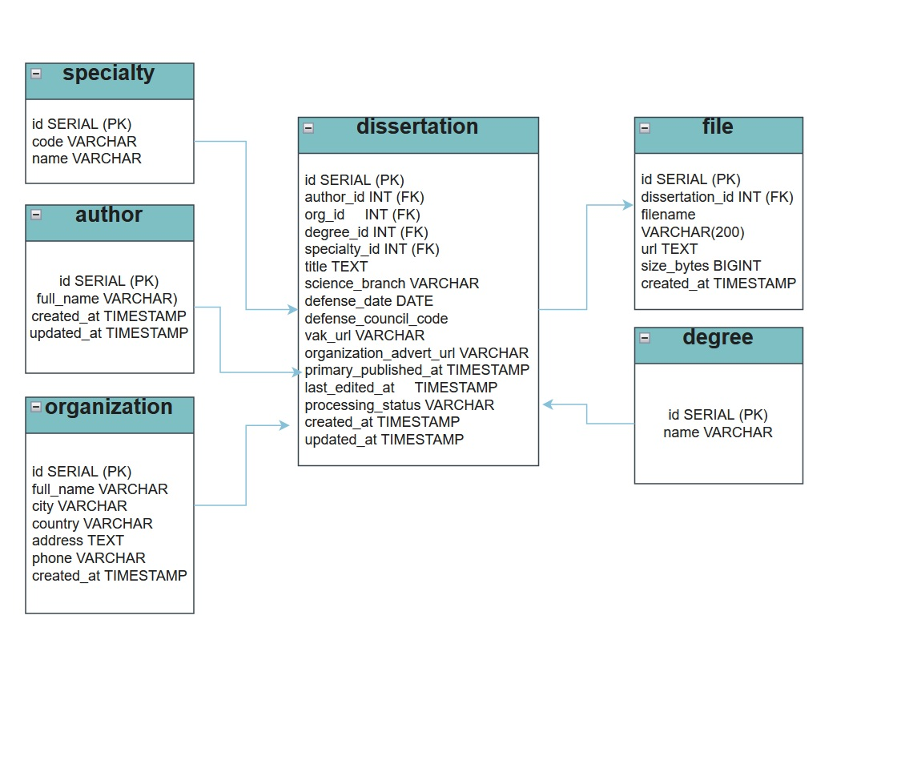
Рисунок 2 - графическое представление реляционной базы данных

Описание назначений коллекций, типов данных и сущностей
В модели используются таблицы:
- author
- organization
- degree
- specialty
- dissertation
- file

Таблица author
Хранит информацию об авторах.
Таблица organization
Информация об организациях.
Таблица degree
Справочник учёных степеней.
Таблица specialty
Справочник научных специальностей.
Таблица dissertation
Основная таблица диссертаций.
Хранит: ссылки на автора, организацию, специальность, степень, метаданные диссертации.
Таблица file
Таблица файлов авторефератов.

Оценка объёма информации
Пусть n — количество диссертаций
Размер таблиц
dissertation
V_diss = 530n
author
V_author = (n / 1.1) * 70≈ 63.6n
file
V_file = 130200n
organization
V_org = 16n
specialty
V_spec = n * 69 = 34500 байт
degree
Фиксированная таблица:
V_degree = 2 * 24 = 48 байт
Служебные и системные данные
Дополнительно вводится константа:
S = 500000 байт
Она учитывает:
- Индексы (PRIMARY KEY, FOREIGN KEY, поисковые индексы)
- Системные таблицы PostgreSQL
- Запас на метаданные

Итоговая формула размера реляционной модели V_model_rel(n)=130809.6n + 500000 (байт)
Примеры запросов
1. Получение файлов диссертации
SELECT
f.filename,
f.size_bytes
FROM file f
JOIN dissertation d
ON d.id = f.dissertation_id
WHERE d.id = 183550;
Используются таблицы:
- dissertation
- file
2. Получение авторов и их диссертаций
SELECT
a.full_name,
COUNT(d.id) AS diss_count,
ARRAY_AGG(d.title) AS dissertations
FROM author a
LEFT JOIN dissertation d
ON d.author_id = a.id
GROUP BY a.id, a.full_name;
Используются:
- author
- dissertation

4. Разработанное приложение

Краткое описание и технологический стек
Было реализовано веб-приложения для хранения, обработки и анализа информации о диссертациях, авторах и научных организациях.
Технологический стек:
Frontend - JS, HTML, CSS
Backend - Python FastApi
DB - ArangoDB
Контейнеризация - Docker / docker-compose.
Клиентская часть:

Серверная часть:
Реализует REST API, обеспечивающий работу с основными сущностями системы:
- диссертации;
- авторы;
- научные организации;
- файлы авторефератов.

Реализованный функционал API
Серверное приложение предоставляет следующие возможности:
- CRUD-операции над диссертациями;
- CRUD-операции над авторами;
- CRUD-операции над организациями;
- получение подробной информации о сущностях;
- фильтрация и сортировка данных;
- импорт данных в формате JSON и CSV;
- экспорт данных в формате JSON и CSV;
- получение статистики и аналитических данных.
Поиск и фильтрация
Одной из ключевых возможностей системы является расширенный поиск диссертаций.
Реализована фильтрация по следующим параметрам:
- диапазон годов защиты;
- организация;
- специальность;
- статус обработки;
- автор;
- ключевые слова.
Поиск по ключевым словам осуществляется по названию диссертации, по тексту автореферата, что значительно повышает эффективность поиска информации.
Также поддерживается:
- сортировка по различным полям;
- постраничная навигация;
- динамическое формирование запросов к базе данных.
Для выполнения запросов используется язык AQL (Arango Query Language).
Импорт и экспорт данных
В системе реализован механизм массового импорта и экспорта данных.
Поддерживаются форматы:
- JSON;
- CSV.
Импорт позволяет:
- автоматически создавать новые сущности;
- обновлять существующие записи;
- восстанавливать связи между объектами.
Экспорт поддерживается:
- как для отдельных диссертаций;
- так и для выборки данных по заданным фильтрам.

5. Выводы

Достигнутые результаты
В результате выполнения работы было разработано веб-приложение для хранения, поиска и анализа информации о диссертациях, авторах и научных организациях.
Система включает в себя клиентскую и серверную части и обеспечивает:
- просмотр информации о диссертациях;
- поиск и фильтрацию данных по различным критериям;
- работу с авторами и организациями;
- импорт и экспорт данных;
- получение статистической информации;
- хранение и обработку текстов авторефератов.
Разработанное приложение демонстрирует возможность создания масштабируемой информационной системы для работы с научными данными и может использоваться как основа для дальнейшего развития проекта.

Недостатки и пути для улучшения полученного решения
Несмотря на реализованный функционал, система имеет ряд ограничений и архитектурных недостатков.
Для автоматического получения данных использовался Selenium. Данное решение позволило реализовать парсинг веб-страниц, однако является избыточным с точки зрения производительности и потребления ресурсов. В рассматриваемом источнике данных присутствует API, запросы к которому можно было воспроизводить напрямую с использованием HTTP-клиента, например requests. Такой подход позволил бы упростить реализацию парсера и повысить скорость обработки данных.
Кроме того, клиентская часть приложения реализована в виде набора статических HTML-страниц. Для текущего объёма функциональности это является допустимым решением, однако при дальнейшем развитии проекта подобная архитектура может осложнить поддержку и масштабирование приложения. Использование современных frontend-фреймворков позволило бы упростить управление состоянием интерфейса, переиспользование компонентов и развитие пользовательской части системы.
Дополнительно возможна оптимизация производительности запросов при работе с большими объёмами данных и расширение возможностей аналитического модуля.

Будущее развитие решения
В дальнейшем проект может быть расширен следующими возможностями:
- внедрение системы авторизации пользователей;
- реализация ролей администратора и обычного пользователя;
- автоматический парсинг и обновление данных о диссертациях;
- расширение аналитического модуля и визуализация статистики;
- оптимизация производительности при работе с большими объёмами данных;
- развёртывание системы в облачной инфраструктуре.

6. Приложения

Документация по сборке и развертыванию приложения
Необходимо выполнить следующие действия:
1. Клонировать репозиторий https://github.com/moevm/nsql1h26-phd
2. Зайти в директорию проекта
3. Из корня выполнить
docker compose build --no-cache && docker compose up -d

7. Литература

Документация по сборке и развертыванию приложения
Была использована следующая литература:
  - Документация к ArangoDB: https://docs.arango.ai/
  - Описание ИДЗ https://se.moevm.info/doku.php/staff:courses:no_sql_introduction:course_work#%D1%81%D0%BE%D1%81%D1%82%D0%B0%D0%B2_%D0%BF%D0%BE%D1%8F%D1%81%D0%BD%D0%B8%D1%82%D0%B5%D0%BB%D1%8C%D0%BD%D0%BE%D0%B9_%D0%B7%D0%B0%D0%BF%D0%B8%D1%81%D0%BA%D0%B8
Ссылка на репозиторий
https://github.com/moevm/nsql1h26-phd

